Моделирование и обработка сигналов
в доплеровском методе измерения упругости мышц
Асфандияров Ш.А.
Студент
Московский Государственный Университет имени М.В. Ломоносова,
физический факультет, Москва, Россия
e-mail: asfandiiarov.sa14@physics.msu.ru
В работе рассматривается моделирование и обработка сигналов в методе транзиентной эластографии [1] применительно к мышцам. Достоинством этого метода является простота и дешевизна реализации. Недостатком транзиентной эластографии является быстрое затухание сдвиговой волны, распространяющейся от поверхности. Эта проблема может быть существенной при исследовании органов, находящихся глубоко в теле, для исследования мышц эта проблема несущественна. Однако для определения упругости близко лежащих органов есть свои особенности, для понимания которых требуется провести предварительную проверку метода обработки данных на модельных сигналах.
Рассматриваемый метод уже применялся для измерения упругих свойств тканей. [2] Особенность настоящей работы заключается в развитии метода для измерения анизотропных свойств мышц. Известно, что упругие модули сдвига в мышце могут различаться в несколько раз в зависимости от направления распространения сдвиговой волны.
Сдвиговые деформации в ткани создаются с помощью вибратора по гармоническому закону с частотой . Вибрационное смещение рассеивателя тогда можно записать
.
На движущейся части вибратора установлен ультразвуковой пьезопреобразователь, выполняющий роль излучателя и приемника УЗ импульсов. Излучатель создает зондирующие импульсы с высокочастотным заполнением на частоте :
,
Частота отраженного от рассеивателя импульса будет сдвинуто по фазе за счет эффекта Доплера и принятый сигнал будет иметь вид:
,
где — доплеровский индекс модуляции.[2]
Принятый сигнал проходит квадратурную обработку, подробное описание которой приведено в работе [2]. С помощью данной обработки можно получить закон изменения колебательной скорости . Восстановив скорости двух близко лежащих рассеивателей и определив по ним разность фаз между колебаниями этих двух рассеивателей на расстоянии , можно определить скорость распространения сдвиговой волны между этими рассеивателями по формуле:
,
где — частота колебаний рассеивателей. Модуль сдвига определяется по формуле:
.
При моделировании задаются импульсы с синусоидальным заполнением на частоте 2.5 МГц длиной 8 периодов с частотой повторения 10 кГц. При такой частоте максимальная глубина зондирования составляет 7.5 см, что определяется временем прихода отраженного импульса. Моделируются импульсы, отраженные от рассеивателей, располагающихся в среде с модулем сдвига 2.5 кПа и плотностью 1.1 г/см³. Скорость распространения продольных ультразвуковых волн принята равной 1550 м/с, а сдвиговых 1.5 м/с. Файл с записью сигналов генерировался с помощью программы, написанной на языке Matlab.
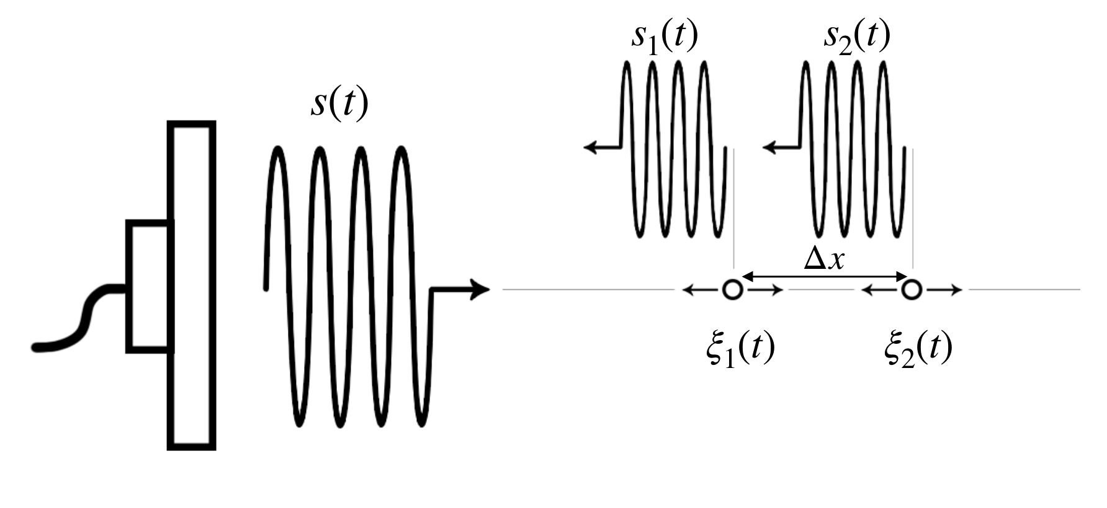
Принятый сигнал представляет собой последовательность отраженных импульсов, которая представляет собой одномерный А-скан. Временная задержка отраженного от неоднородности среды импульса определяется ее расстоянием от излучателя. Принятый сигнал делится на отрезки равной длительности минимального размера, который определяется длительностью зондирующего импульса. Каждый отрезок соответсвует пикселю разрешения А-скана и характеризует измерительный объем, находящийся в этом пикселе. Для длительности зондирующего импульса 3.2 мкс длина такого пикселя составляет 2.4 мм и характеризует минимальное расстояние между рассеивателями, которое можно разрешить. Максимальное расстояние между рассеивателями, при котором можно определить модуль сдвига среды, определяется длиной сдвиговой волны, равной 15 мм.
Рис. 1 Распространение и отражение ультразвуковых импульсов от колеблющихся рассеивателей
Сигнал из интересующего пикселя проходит доплеровскую обработку, результатом которой является значение, соответсвующее точке профиля колебательной скорости измерительного объема, находящегося в данном пикселе. Повторные излучения ультразвуковых импульсов позволяют восстанавливать следующие точки профиля скорости. При заданной частоте повторения импульсов 10 кГц на один период сдвиговой волны 10 мс будет получено 100 дискретных значений колебательной скорости. Программный код, обрабатывающий сигналы, разработан в среде LabView.
Проведенное моделирование и обработка сигналов позволяет определить оптимальные параметры излучаемых сигналов и оптимизировать процесс проведения эксперимента.

Литература

- Gennisson J.L., DeJJieux T , Fink M., Tamer M. Ultra sound elastography: principals and techniques // Diagnostic and Interventional Imaging. 2013. V. 94. P. 487— 495.
- Тиманин Е.М., Еремин Е.В., Беляев Р.В., Мансфельд А.Д. Ультразвуковой доплеровский способ дистанционной эластометрии // Акустический журнал 2015. Т. 61. №2. С. 274-280.

